关于宁波大学成人高等教育22级(第二学期)网络在线学习的通知
首先登录学习平台网址：http://www.nbucec.com/cms/xljy/index.htm；
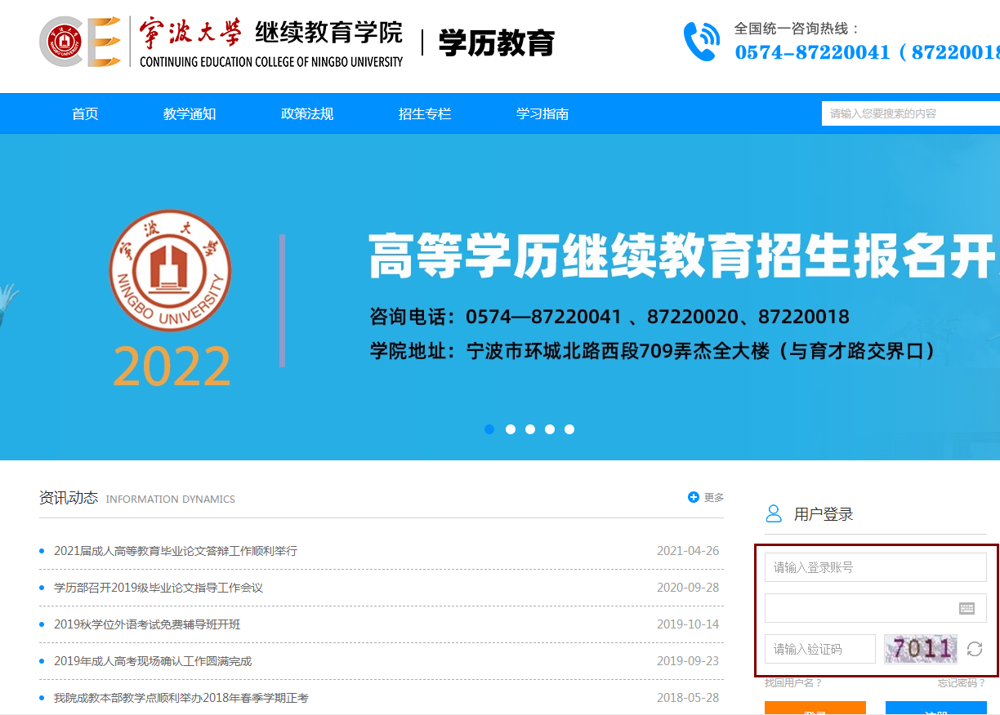
（点击放大）
二、账号密码登录(用户名：为学生学号 密码：为学生的身份证全号)；
三、登录后，显示学生工作室，默认显示部分在学课程，如果有更多的课程可以点击更多课程或者直接点击我的课程下的在学课程进行查看；
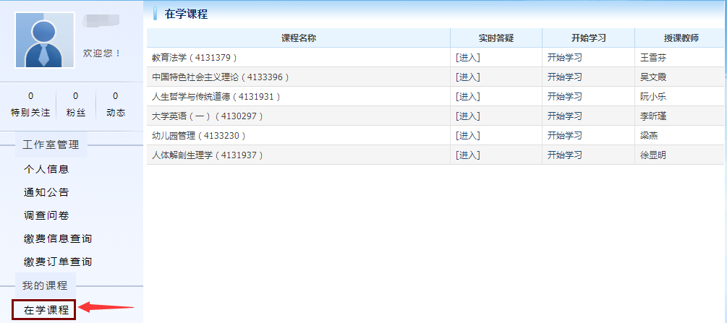
（点击放大）
四、点击课程图片开始学习（暂时没有网络课件的课程点击后会提示该课程暂时还没有课件！）；
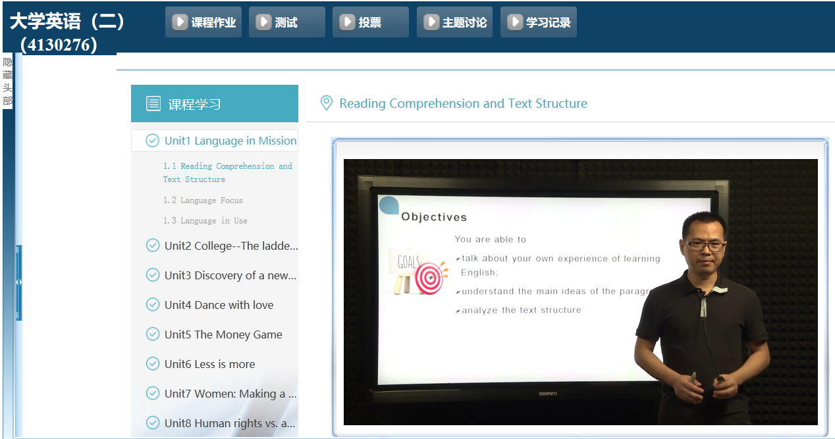
五、课件界面如图，可以进行课程作业、测试、投票、主题讨论和学习记录等操作；
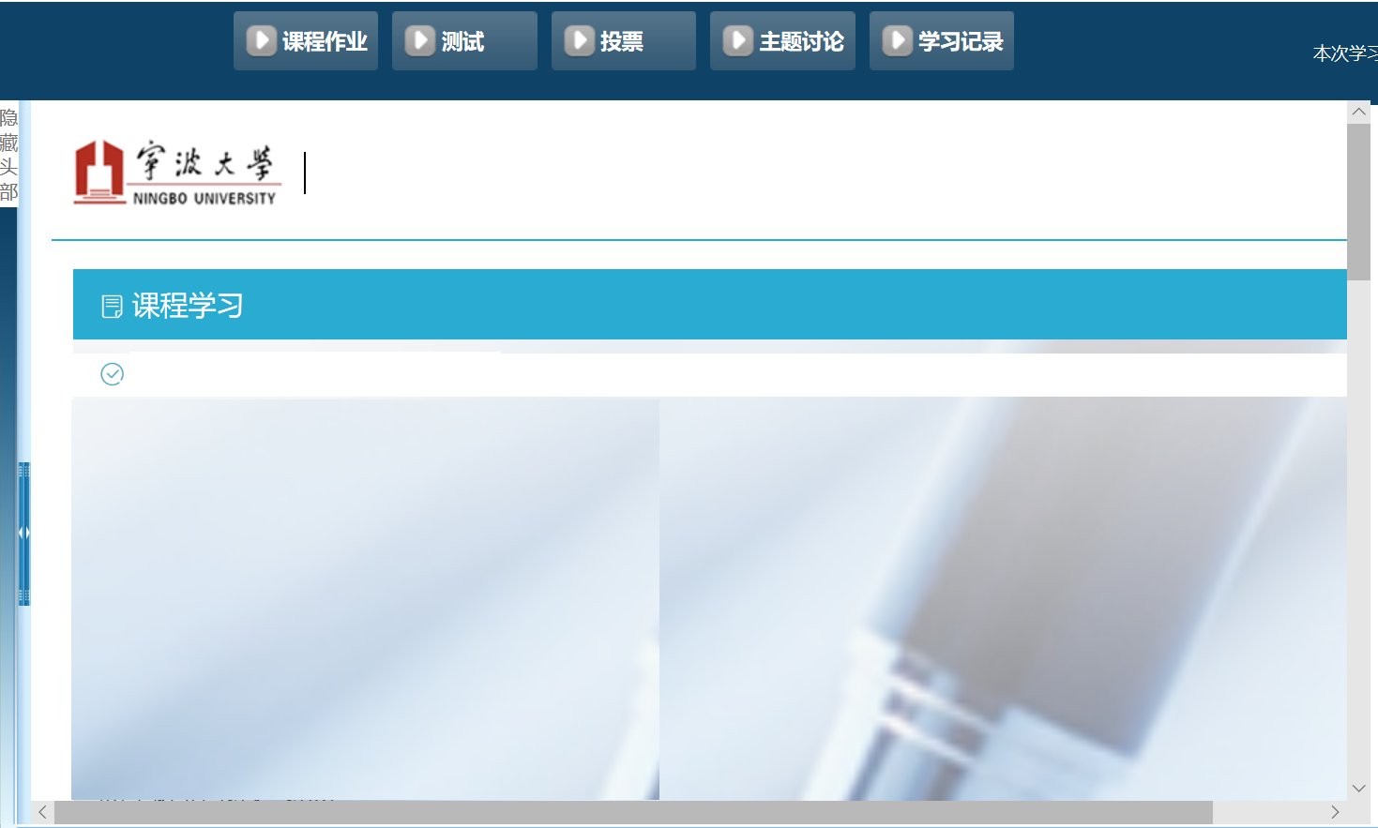
（点击放大）
六、点击左侧的收缩图标可以显示操作，如试题库的下载等。

